เมื่อวันที่ ๕ กุมภาพันธ์ ๒๕๖๗ เวลา ๑๐.๐๐ น. ณ ห้ององค์การบริหารส่วนตำบลแสลงพันธ์ นางสาวเพ็ชรา เสาแก้ว นายกองค์การบริหารส่วนตำบลแสลงพันธ์ ได้เป็นประธานการประชุมคณะผู้บริหาร หัวหน้าส่วนราชการ พนักงานส่วนตำบล และพนักงานจ้าง ซึ่งนายกองค์การบริหารส่วนตำบลแสลงพันธ์ ได้มอบนโยบายในเรื่องการปฏิบัติงานให้พนักงานส่วนตำบล มุ่งการพัฒนาตำบลแสลงพันธ์ให้ดียิ่งขึ้น ยกระดับการบริหารจัดการในองค์การบริหารส่วนตำบลแสลงพันธ์ รวมถึงการให้บริการประชาชนแบบเบ็ดเสร็จ โดยจัดตั้งศูนย์บริการร่วม ศูนย์บริการแบบเบ็ดเสร็จ (One Stop Service : OSS) มุ่งความโปร่งใสภายในหน่วยงานไม่ให้มีการทุจริต ได้มอบนโยบายให้คณะผู้บริหาร และพนักงานทุกคนไม่รับของขวัญของกำนัลจากประชาชนที่มาติดต่อราชการ (No Gift Policy) มุ่งเน้นให้บริการประชาชนทุกคนด้วยความเสมอภาคไม่ให้เลือกปฏิบัติ

**การประชุมประจำเดือน**

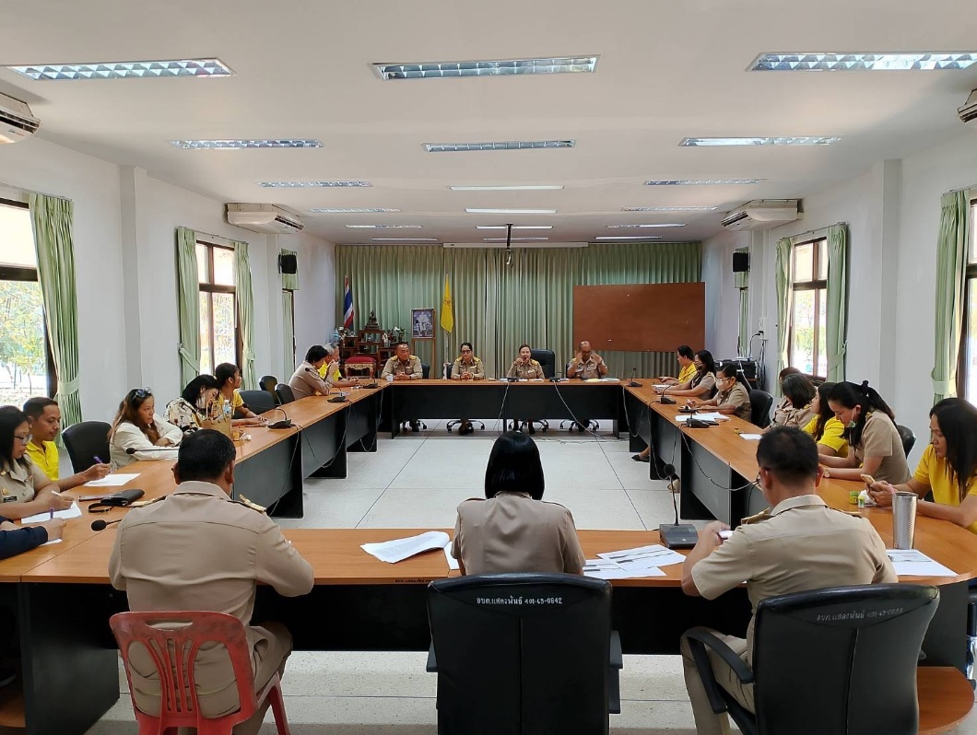**องค์การบริหารส่วนตำบลแสลงพันธ์**